Министерство науки и высшего образования Российской Федерации Федеральное государственное бюджетное образовательное учреждение высшего образования

«Пермский национальный исследовательский политехнический университет»

Электротехнический факультет

Кафедра «Информационные технологии и автоматизированные системы»

**ЛАБОРАТОРНАЯ РАБОТА**

**“Методы решения нелинейных уравнений”**

Выполнила:

студентка группы ИВТ-23-2б

Соловьева Екатерина Александровна

Проверила:

доцент кафедры ИТАС

О. А. Полякова

2023 г.

**Постановка задачи**

Решить уравнение тремя способами. Отрезок, содержащий корень: [0;1]. Точное значение: 0,5629



**Анализ задачи**

Метод половинного деления:

1. Задаем начальные значения левой и правой границ отрезка: a = 0, b = 1
2. Проверяем условие f(a) * f(b) < 0, где f(x) =0
3. Если условие не выполняется, выходим из метода, так как на данном отрезке нет корней
4. Иначе, выполняем итерации метода:

вычисляем среднюю точку отрезка: c = (a + b) / 2

проверяем условие f(c) = 0 или |b - a| <= ε

1. Если условие выполняется, выводим значение x = c как приближенный корень
2. Иначе, проверяем знак f(a) * f(c):
3. Если f(a) * f(c) < 0, обновляем правую границу b = с

Иначе, обновляем левую границу a = c

1. Возвращаемся к шагу 4 и продолжаем итерации до достижения заданной точности или нахождения корня

Метод Ньютона:

1. Задаем начальное приближение x0 = 0.5 (можно выбрать любое значение из отрезка [0, 1])
2. Выполняем итерации метода:

На каждой итерации вычисляем значение функции и ее производной в точке x: f(x) и f1(x)

Обновляем значение x по формуле: x = x - f(x) / f1(x)

Проверяем условие |x – x-1| < ε

1. Если условие выполняется, выводим значение x как приближенный корень
2. Иначе, возвращаемся к шагу 2 и продолжаем итерации до достижения заданной точности или нахождения корня

Метод итераций:

1. Исходное уравнение f(x) представим через функцию φ(x)
2. На заданном отрезке [a; b] выбирается начальное приближение х0

(x0 ∈ [a; b])

1. Следующее приближение вычисляется по формуле xn+1=φ(хn)
2. Третий шаг повторяется пока |xn+1 - xn| >= ε

Как только |xn+1 - xn| < ε, цикл заканчивается, xn+1 — искомое значение

**Описание переменных**

a – левая граница отрезка [a;b]

b – правая граница отрезка [a;b]

ε – заданная точность

c – корень уравнения

f1 – первая производная функции

f2– вторая производная функции (производная от первой производной)

g – то же, что и φ(x)

**Код программы на С++**

Метод половинного деления

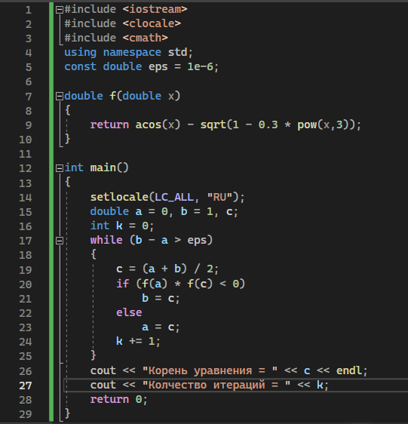

Метод Ньютона

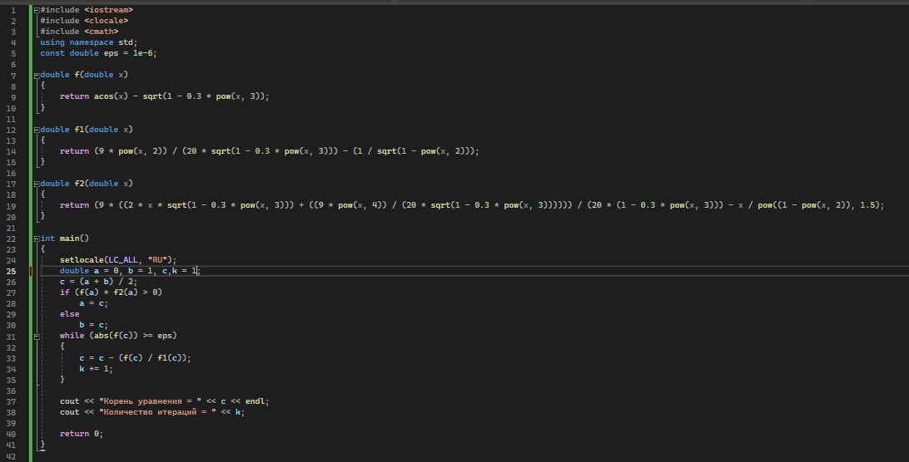

Метод итераций

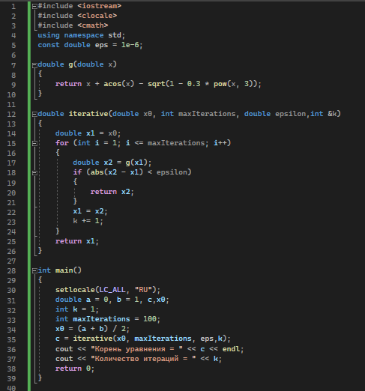

**Блок-схемы**

Метод половинного деления

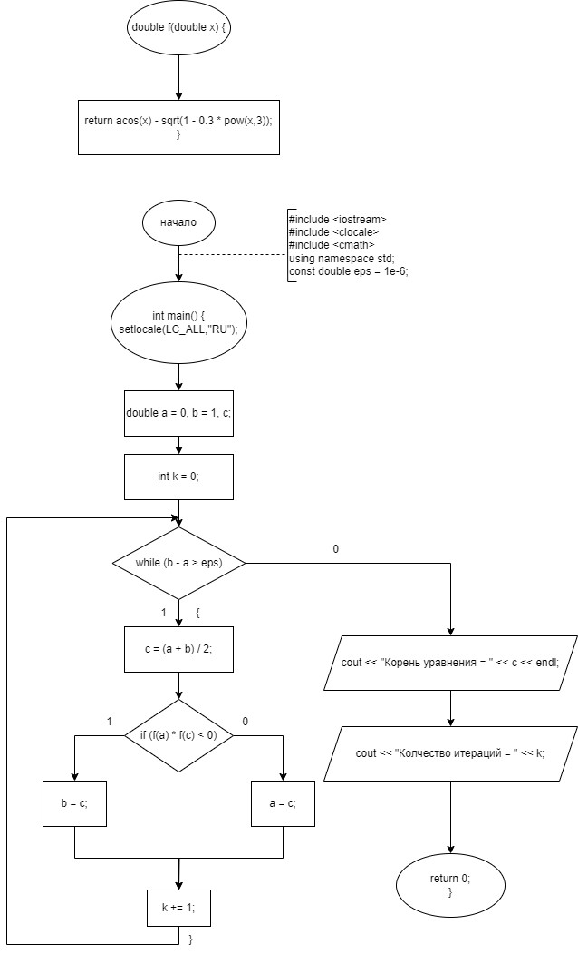

Метод Ньютона

Метод итераций

**GIT**

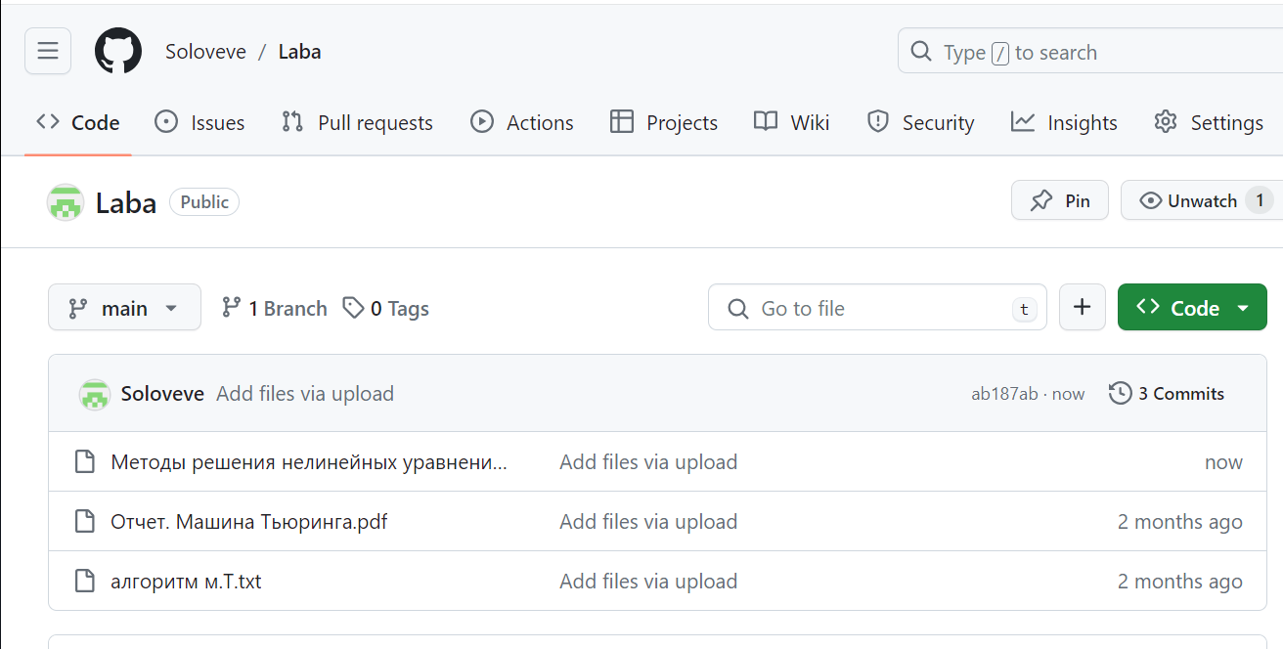

**Анализ результатов**

Программа сработала корректно и вывела необходимые результаты.